Encontro 03: Tarefas de Coleta

Tarefa1:

Ao analisar o grafo que possui como node principal a conta “Disney” no twitter, pode-se perceber que a grande maioria das contas oficiais da marca Disney se seguem no twitter, formando assim um grande grupo. Uma justificativa para isso é que, provavelmente, por serem da mesma marca, elas se seguem pois através de uma delas, alguém que tenha interesse na empresa pode encontrar todas as contas relacionadas a ela, e assim aumentar o número de seguidores de todas as contas da empresa.

Tarefa2:

Ao montar o grafo de cantores relacionados ao cantor “Nick Jonas”, percebe-se um grande grupo de cantores e bandas de artistas que já trabalharam em séries de televisão em canais infantis nos anos 2000’s. Isso pode ser explicado, pois provavelmente, as crianças dessa época, assistiam as mesmas séries, e, ao quererem ouvir algum artista que marcou a sua infância, poderão achar outros que podem ter tido o mesmo impacto.

Tarefa3:

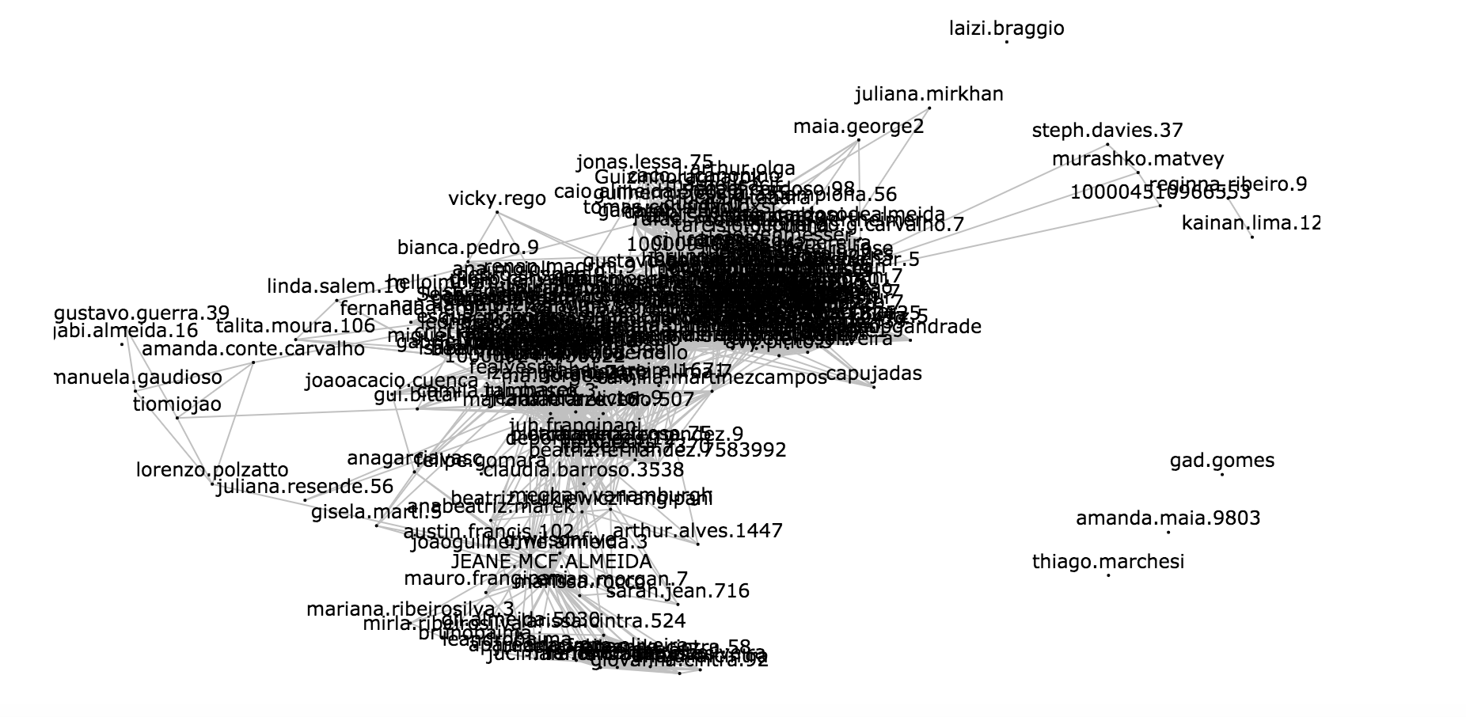

No grafo acima, pode-se perceber alguns grupos providos da minha lista de amigos no Facebook. O quadrado azul engloba meus familiares, o laranja meus colegas do ensino fundamental, o vermelho colegas do ensino médio, o verde colegas do curso de engenharia do Insper e o turquesa colegas de uma atividade complementar do Insper.

Tarefa5:

Ao analisar o grafo dos seguidores do usuário “jiayihu” do GitHub, percebe-se um grupo, isso pode-se dar pois provavelmente os usuários pertencentes a esse grupo, podem ter feito algum projeto em conjunto.